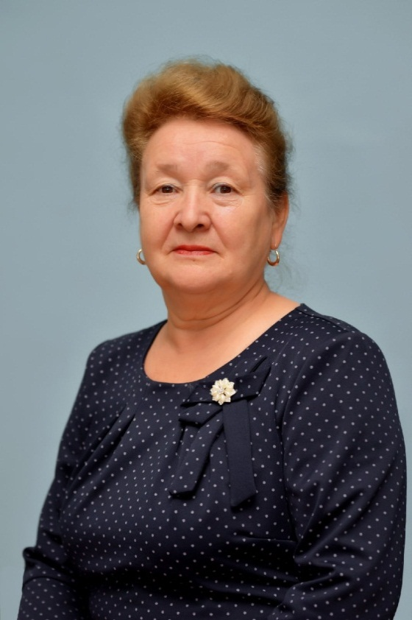Ирикова Таисия Александровна родилась 2 января 1959 года. Закончила Городищенское педагогическое училище по специальности «Учитель начальных классов» (1978 г.) и в 1983 году получила высшее педагогическое образование, закончив МГУ им. Н.П.Огарева по специальности «Преподаватель математики».

В трудовой кннижке имеет единственную запись 1983 года о приеме на работу в МБОУ «Ковылкинская СОШ №3».

Без малого 40 лет Таисия Александровна работает учителем начальных классов. Стиль ее преподавания отличается научностью и практической направленностью, целеустремленностью и настойчивостью в формировании у учащихся глубоких знаний, устойчивых умений и навыков. Эффективность работы подтверждается высокими результатами контрольных срезов знаний по предметам, во внеурочной деятельности.

Ведет активную методическую работу как руководитель ШМО начальных классов

Ирикова Т.А. - обладатель гранта Главы Республики Мордовия приоритетного национального проекта в сфере образования «Поощрение лучших учителей» (2020 г.).

За достигнутые успехи в учебно-воспитательной работенаграждена нагрудным знаком «Почетный работник общего образования Российской Федерации» (2010 г.), Почетной Грамотой Главы Ковылкинского муниципального района.